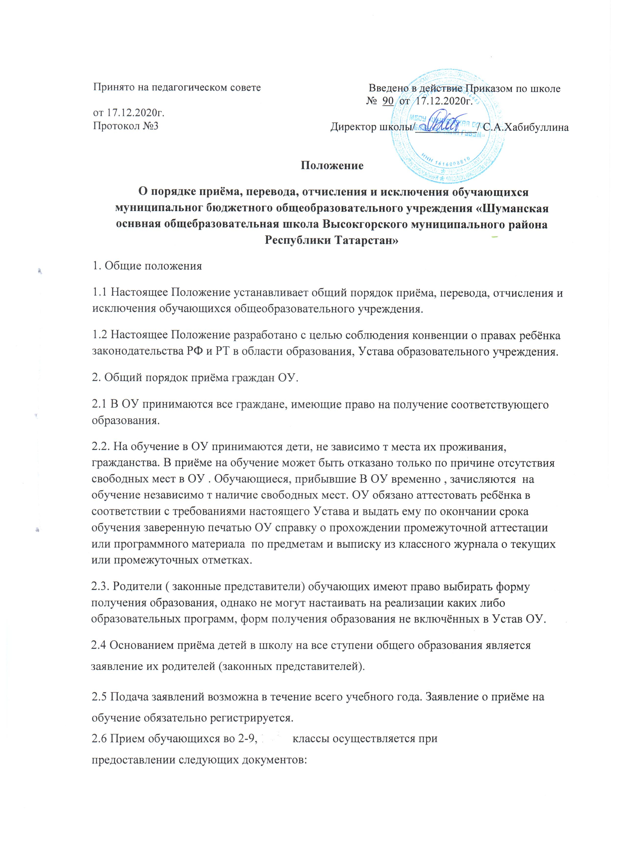

- электронное заявления родителей (законных представителей) о приеме в ОУ;
- выписки с текущими оценками из классного журнала по предыдущему месту учебы по всем предметам, заверенной печатью соответствующего учреждения (при поступлении в ОУ в течение учебного года);
- При отсутствии у обучающегося личного дела ОУ имеет право самостоятельно выявить уровень его образования.
- Иностранные граждане, имеющие законные основания для проживания на территории России, пользуются правом на получение образования наравне с гражданами РФ.
- Прием обучающихся в ОУ оформляется приказом.
- Предельный возраст приема граждан для получения общего образования в ОУ по очной форме обучения - восемнадцать лет.
- При приеме на обучение ОУ обязано ознакомить обучающегося и (или) его родителей (законных представителей) с Уставом, лицензией на право ведения образовательной деятельности, свидетельством о государственной аккредитации, основными образовательными программами, реализуемыми ОУ и локальными актами, регламентирующими организацию образовательного процесса.
- Количество классов в ОУ определяется из потребности населения в учебных местах, возможностей ОУ, и согласовывается с Учредителем.
- Прием и обучение детей в ОУ на всех ступенях общего образования осуществляется бесплатно. Продолжительность обучения на каждой ступени образования оговариваются в Уставе ОУ.
- По желанию родителей (законных представителей) при зачислении на обучение между ОУ и родителями (законными представителями) может быть заключен договор о взаимоотношениях. Положения договора не могут противоречить законодательству Российской Федерации и Республики Татарстан.
3. Порядок приема детей в первый класс ОУ
- В 1-й класс ОУ принимаются дети, достигшие к 1 сентября текущего года возраста не менее шести лет шести месяцев, при отсутствии противопоказаний по состоянию здоровья, но не позже достижения ими возраста восьми лет, независимо от уровня их подготовки. По заявлению родителей (законных представителей) Учредитель образовательного учреждения вправе разрешить прием детей в ОУ для обучения в более раннем возрасте с учетом медицинских показаний.
- Все дети, достигшие школьного возраста, зачисляются в первый класс ОУ независимо от уровня их подготовки.
3,3 Прием заявлений в первый класс ОУ для граждан, проживающих на территории, закрепленной за ОУ, начинается 1 апреля текущего года и завершается 30 июня текущего года.
- Руководитель ОУ издает распорядительный акт о приеме на обучение детей, указанных в абзаце первом настоящего пункта, в течение 3 рабочих дней после завершения приема заявлений о приеме на обучение в первый класс.
- Для детей, не проживающих на территории, закрепленной за ОУ, прием заявлений о приеме на обучение в первый класс начинается 6 июля текущего года до момента заполнения свободных мест, но не позднее 5 сентября текущего года.
- В случае окончания приема детей, проживающих на закрепленной территории, ОУ осуществляет прием детей, не проживающих на закрепленной территории, ранее 6 июля.

3.4. Для приема детей в первый класс родители (законные представители) предоставляют в ОУ следующие документы:
- электронное заявление родителей (законных представителей) о приеме в первый класс;
- копию свидетельства о рождении ребенка (с предъявлением подлинника документа).

- медицинскую карту ребёнка, заключение медицинского работника о возможности обучаться в массовом образовательном учреждении;
-письменное согласие родителей (законных представителей) на обработку их персональных данных и персональных данных ребёнка;
3.5. Документы, представленные родителями (законными представителями) регистрируются у секретаря ОУ.
3.6. Зачисление детей в образовательное учреждение оформляется приказом директора школы в течения 3 рабочих дней после приёма документов.
3.7. На обучающихся первого класса оформляется личное дело.

4. Порядок приема обучающихся во 2-9 классы ОУ
- Прием обучающихся во 2-9 классы осуществляется при предоставлении следующих документов:
заявления родителей (законных представителей) о приёме в ОУ; табеля с годовыми оценками, заверенного печатью ОУ по предыдущему месту обучения;
- выписки с текущими оценками из классного журнала по предыдущему месту учебы по всем предметам, заверенной печатью соответствующего ОУ (при поступлении в ОУ в течение учебного года);
-письменное согласие родителей (законных представителей) на обработку их персональных данных и персональных данных ребёнка; .

5. Порядок перевода обучающихся ОУ в следующий класс, а также в другие общеобразовательные учреждения
- Обучающиеся, освоившие в полном объеме образовательную программу учебного года, переводятся в следующий класс.
- Решение о переводе в следующий класс учащихся 1-8, принимается педагогическим советом ОУ и утверждается приказом директора.
- Обучающиеся на ступени начального общего и основного общего образования, имеющие по итогам учебного года академическую задолженность по одному предмету, переводятся в следующий класс условно. Обучающиеся обязаны ликвидировать академическую задолженность в течение следующего учебного года.
- ОУ обязано создать условия обучающимся для ликвидации этой задолженности и обеспечить контроль за своевременностью ее ликвидации.
- Ответственность за ликвидацию обучающимися академической задолженности в течение следующего года возлагается на их родителей (законных представителей).
- Обучающиеся на ступенях начального общего и основного общего образования, не освоившие образовательной программы учебного года и имеющие академическую задолженность по двум и более предметам или условно переведенные в следующий класс и не ликвидировавшие академической задолженности по одному предмету, по усмотрению родителей (законных представителей):
- оставляются на повторное обучение;
- переводятся в классы компенсирующего обучения;
- продолжают получать образование в иных формах.
- Обучающиеся на ступени среднего (полного) общего образования, не освоившие образовательной программы учебного года по очной форме обучения и имеющие академическую задолженность по двум и более предметам или условно переведенные в следующий класс и не ликвидировавшие академической задолженности по одному предмету, продолжают получать образование в иных формах.
- Перевод обучающегося в следующий класс осуществляется по решению педагогического совета ОУ.
5.9. Обучающиеся, испытывающие трудности в усвоении программы первого класса, по заявлению родителей (законных представителей) направляются на психолого-медико-педагогическую комиссию (ПМПК). Вопрос дублирования программы первого класса решается только на ПМПК.
5.10. Обучающиеся, не освоившие образовательную программу предыдущего уровня, не допускаются к обучению на следующей ступени общего образования. Обучающиеся 4-х классов не могут быть условно переведены в класс следующей ступени в случае академической задолженности по одному предмету.
5.11. Вновь прибывшим обучающимся ОУ выдает справки-подтверждения для последующего предъявления их в общеобразовательное учреждение, из которого они выбыли.
6. Порядок отчисления и исключения обучающихся из ОУ
6.1.Обучающиеся могут быть отчислены из Учреждения в следующих случаях:
по заявлению родителей (законных представителей) при перемене места жительства или переводе в другое общеобразовательное учреждение;
по достижении предельного возраста (18 лет) для получения основного общего образования по очной форме обучения;
в иных предусмотренных законодательством случаях.
6.2 С согласия родителей (законных представителей), по разрешению комиссии по делам несовершеннолетних и защите их прав района и по согласованию с отделом образования Учредителя обучающийся, достигший возраста пятнадцати лет, может оставить Учреждение до получения им общего образования.
Комиссия по делам несовершеннолетних и защите их прав района совместно с родителями (законными представителями) несовершеннолетнего, оставившего Учреждение до получения основного общего образования, и отдел образования исполнительного комитета Высокогорского муниципального района в месячный срок принимает меры, обеспечивающие трудоустройство этого несовершеннолетнего и продолжение освоения им образовательной программы основного общего образования по иной форме обучения.
6.3. За совершение противоправных действий, грубые и неоднократные нарушения Устава Учреждения, Правил поведения обучающийся достигший возраста 15-ти лет может быть исключен из Учреждения. Решение об исключении учащегося не получившего общего образования принимается с учетом мнения совета Учреждения, родителей (законных представителей) и комиссии по делам несовершеннолетних и защите их прав. Под неоднократным нарушением понимается совершение обучающимся, имеющим два или более дисциплинарных взыскания, наложенных директором Учреждения, нового, как правило, грубого нарушения дисциплины.
Грубым нарушением дисциплины признается нарушение, выразившееся в оскорблении сотрудников и посетителей Учреждения, в употреблении наркотических, токсических средств и алкоголя, а также нарушение, которое повлекло или реально могло повлечь за собой тяжкие последствия в виде:
- причинения ущерба жизни и здоровью обучающихся, сотрудников и посетителей Учреждения;
- причинения ущерба имуществу Учреждения, имуществу обучающихся;
- дезорганизации работы Учреждения как образовательного учреждения.
- Решение об исключении обучающегося, не получившего общего образования, принимается с учетом мнения его родителей (законных представителей) и с согласия комиссии по делам несовершеннолетних и защите их прав.
- Решение об исключении из ОУ детей-сирот и детей, оставшихся без попечения родителей, принимается с согласия комиссии по делам несовершеннолетних и защите их прав и органа опеки и попечительства.
- ОУ незамедлительно обязано проинформировать об исключении обучающегося из ОУ его родителей (законных представителей) и орган местного самоуправления.
- Комиссия по делам несовершеннолетних и защите их прав района совместно с органом местного самоуправления поселения и родителями (законными представителями) несовершеннолетнего, исключенного из ОУ, в месячный срок принимает меры, обеспечивающие трудоустройство этого несовершеннолетнего и (или) продолжение его обучения в другом образовательном учреждении.
- Лицам, не завершившим образования данного уровня, не прошедшим государственной (итоговой) аттестации или получившим на государственной (итоговой) аттестации неудовлетворительные результаты, выдается справка установленного образца об обучении в ОУ.
- Лица, не прошедшие государственной (итоговой) аттестации или получившие на государственной (итоговой) аттестации неудовлетворительные результаты, вправе пройти повторно государственную (итоговую) аттестацию в порядке, установленном законодательством.



